ΠΡΩΤΟΜΑΓΙΑ
Η πρώτη του Μάη εκτός από γιορτή των λουλουδιών είναι και μέρα αφιερωμένη στους αγώνες των εργατών.
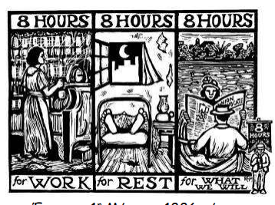
Τον προηγούμενο αιώνα στην Αμερική,
οι εργάτες δούλευαν όλη τη μέρα και δεν είχαν χρόνο να ξεκουραστούν και να παίξουν με τα παιδιά τους. Ζωγράφισαν μια αφίσα και έγραψαν ένα τραγούδι που έλεγε:
Οχτώ ώρες για εργασία,
οχτώ ώρες για ανάπαυση
κι οχτώ ώρες ελεύθερες
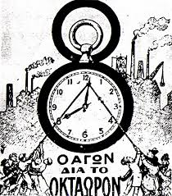
Με αυτή την αφίσα και με το τραγούδι του 8ωρου, μισό εκατομμύριο λευκοί και μαύροι Αμερικανοί εργάτες, αποφάσισαν να κάνουν απεργία. Έτσι την 1η Μάη του 1886 πήγαν στους εργοστασιάρχες και απαίτησαν: να δουλεύουν 8 ώρες, να ξεκουράζονται 8 ώρες και να κάνουν ό,τι θέλουν για άλλες 8 ώρες. Τα αφεντικά όμως, για να μη χάσουν τα κέρδη τους, φώναξαν την αστυνομία που άρχισε να χτυπάει και να πυροβολεί τους εργάτες. Στην πόλη Σικάγο σκοτώθηκαν και τραυματίστηκαν αρκετοί. Πολλοί φυλακίστηκαν και άλλοι κρεμάστηκαν. Οι εργάτες όμως ενωμένοι συνέχισαν τον αγώνα τους για αρκετές μέρες. Έτσι κατάφεραν να κερδίσουν το 8ωρο. Οι εργάτες για να τιμήσουν αυτούς που αγωνίστηκαν, ονόμασαν την 1η Μαΐου, «Εργατική Πρωτομαγιά» και τη γιορτάζουν κάθε χρόνο σαν «Μέρα Απεργίας». Με τη διπλανή αφίσα γιορτάστηκε για πρώτη φορά στην Ελλάδα η «Εργατική Πρωτομαγιά» την Κυριακή 2 Μαΐου 1893.

Αφού δεις και το βίντεο για την Εργατική Πρωτομαγιά να απαντήσεις στις παρακάτω ερωτήσεις:
1.Πότε έγινε η πρώτη μεγάλη απεργία;
………………………………………………………………………………………………………………………………………………………………………………………………………………………………………
2.Τι ζητούσαν οι εργάτες που απεργούσαν;
…………………………………………………………………………………………………………………………………………………………
3.Πότε γιορτάστηκε για πρώτη φορά η Εργατική Πρωτομαγιά στην Αθήνα;
………………………………………………………………………………………………………………………………………………………….
Διάβασε και την ιστορία του μπαρμπα Τζίμη από το παλιό βιβλίο της Ε Δημοτικού.
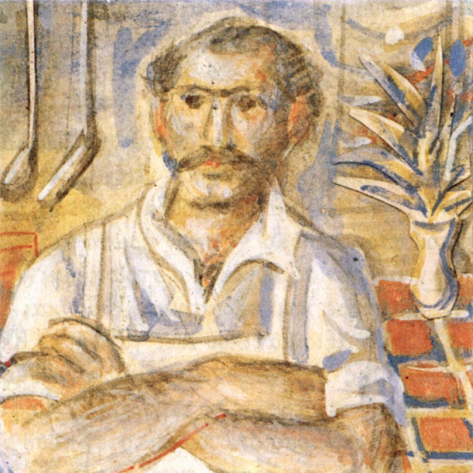

ΕΝΑ ΔΑΚΡΥ ΓΙΑ ΤΟΝ ΜΠΑΡΜΠΑ-ΤΖΙΜΗ
Η αλήθεια πως ήταν ο μεγαλύτερος της παρέας. Κάποιοι μας κάτω από τα είκοσι. Κάποιοι πιο πάνω. Αυτός σαρανταδυό! Από σεβασμό κι αγάπη τον εφωνάζαμε μπάρμπα, κι από ασυλλογισιά! Εγώ τότε νόμιζα πως χρειάζονταν τρεις αιώνες να φτάσω τα σαρανταδυό, που μου φαινότανε πολλά, πάρα πολλά χρόνια. Το ίδιο θα νομίζανε κι οι άλλοι και κάναμε μπάρμπα τον Δημήτρη τον Ντεμίρη, πριν την ώρα του, κι ας μας έλεγε στην αρχή «μα γιατί δεν με φωνάζετε σκέτα Τζίμη ή Δημήτρη;...»
Βέβαια, εξόν την ηλικία του, ήταν κι ο παλιότερος στην Αμερική. Εμείς οι άλλοι φρεσκοφερμένοι. Μυρίζαμε θυμάρι ακόμα, ξενάκια! Ξενάκια, και τόσο θέλαμε κάποιον, κάτι σαν πατέρα, σαν μεγάλο αδερφό, σαν θείο, και υιοθετήσαμε για κάτι τέτοιο τον μπαρμπα-Τζίμη, γιατί τον αγαπούσαμε. Όλοι μας τον αγαπούσαμε. Μα εγώ τον αγαπούσα απ' όλους πιο πολύ!
Ήταν γιατί μου φαινόταν ήρωας ο μπαρμπα-Τζίμης, που ήρθε στην Αμερική τον χρόνο που εγώ γεννήθηκα, κι όταν εγώ άρχισα να λέω ντα-ντα-ντα και μα-μα-μα, αυτός άρχισε να μιλάει τ' αγγλικά και τώρα όποια λέξη ήθελες, την ήξερε! Κι ακόμα σπουδαιότερο κι ηρωικό μού φαινότανε που στον πόλεμο - στον πρώτο μεγάλο πόλεμο - αυτός ήταν με τον αμερικάνικο στρατό και λαβώθηκε στη Γαλλία και πήρε και παράσημα. Είδα και φωτογραφίες του με στολή αξιωματικού και γαλόνια. Κι ήταν κι Αμερικανός πολίτης και ψήφιζε ο μπαρμπα-Τζίμης, σαν ήτανε να βγάλουν πρόεδρο της Αμερικής, ψήφιζε! Όλ' αυτά μου φαινόντανε τόσο σπουδαία τότε, τόσο ηρωικά...

«Μπαρμπα-Τζΐμη, το ξέρεις πως ακόμα δεν μας είπες την ιστορία, πώς τα πήρες τα γαλόνια και τα παράσημα, τότε που λαβώθηκες στη Γαλλία, στη Φλάντρα; Νιώθω τέτοια περηφάνια για σένα, μια τέτοια περηφάνια!...»
Με κάρφωσε με τη ματιά του.
«Νίτσα, παιδί μου, εγώ δεν είμαι της ηλικίας σου και δε νιώθω περηφάνια. Γιατί κατάλαβα πως ο πόλεμος δε λύνει κανένα πρόβλημα, και σαν τελειώνει, μαζί με τη φοβερή καταστροφή και την ορφάνια, αφήνει και τον σπόρο για νέο πόλεμο, μεγαλύτερο απ' τον προηγούμενο. Ναι, δε νιώθω και τόση περηφάνια για κείνα τα παράσημά μου, μα έκαμα κι εγώ κάτι στη ζωή μου...»
Και νομίσαμε πως θα 'ταν καμιά ιστορία ηρωική για παλέματα με μπούφαλους και φίδια δέκα πήχες, εκεί στα δάση του Όρεγκον που έκοβε ξυλεία τα πρώτα χρόνια που ήρθε στην Αμερική, είτε με φάλαινες και μέδουσες στους πάγους της Αλάσκας, όπου δούλεψε ένα χρόνο με τα ψαράδικα ο μπαρμπα-Τζίμης.
Πες μας, μπαρμπα-Τζίμη, πες μας αυτή την ιστορία σου!...»
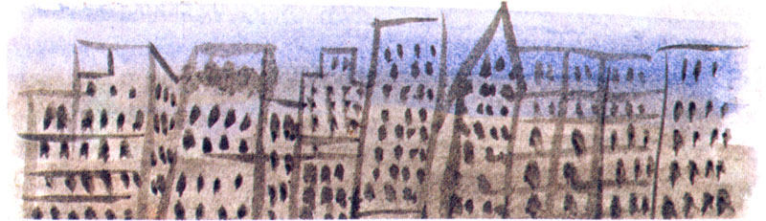
«Ήταν μετά που γυρίσαμε απ' τον πόλεμο. Η κατάσταση άσκημη, όπως πάντα μετά από κάθε πόλεμο. Έπιασα δουλειά δεύτερος μάγειρας.
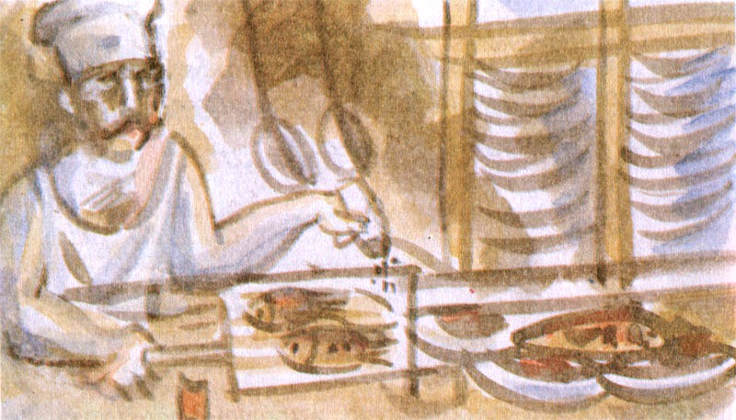
Την εποχή εκείνη στα ρέστοραν και τα ξενοδοχεία δουλεύαμε δώδεκα ώρες την ημέρα, κι εφτά μέρες τη βδομάδα. Αν δε δούλεψες στην Αμερική, μέσα σε κουζίνα, δώδεκα ώρες την ημέρα κι εφτά μέρες τη βδομάδα, τότε τι θα πει κόλαση δεν έχεις ιδέα. Φεύγει πάνωθέ σου κάθε ζωή και νιώθεις φορτίο το κορμί σου. Και σαν σκολάσεις, πού να κοιμηθείς απ' τα ταραγμένα νεύρα. Ακούς ακόμα τον σερβιτόρο να ξεφωνίζει τις παραγγελίες, μαλώνεις με τον πιατά, τον σαλατά, τον παραμάγερα! Οι πελάτες στέλνουν πίσω τις παραγγελίες — πολύ ωμή η μπριζόλα, πολύ ξεροψημένο το μπιφτέκι! — και, προτού ξεκουραστείς, στριγκλίζει το ξυπνητήρι!
Όταν, κάποιος δικός μας, που δούλευε αυτός σ' αμερικάνικο ρέστοραν μονάχα οχτώ ώρες την ημέρα κι έξι μέρες τη βδομάδα κι έπαιρνε μισθό μεγαλύτερο απ' τον δικό μας, σκορπάει ένα ευαγγέλιο!
- Δεν μας τα δώσανε, παλέψαμε και τα πήραμε! Να οργανωθείτε κι εσείς στα γρεκικά μαγαζιά και ν' απαιτήσετε να δουλεύετε σαν άνθρωποι!
Τότες εγώ — αρχές του είκοσι — δούλευα σ' εκείνο το μεγάλο ρέστοραν, αντίκρυ στο δημαρχείο, που το 'χε ένας συγχωριανός μου. Δεν δέχτηκε μήτε να το ακούσει.
- Είστε στα καλά σας; Οχτάωρο κι έξι μέρες τη βδομάδα και μισθό μεγαλύτερο!... Μα δε θα 'στε καλά!
Αποφασίσαμε ν' απεργήσουμε. Μεσημέρι αρχίσαμε. Και πάνω στη μεγάλη φούρια, που πέφτανε απ' το δημαρχείο οι υπάλληλοι κι ήταν κάργα το μαγαζί — δώδεκα και τέταρτο ακριβώς - μαγέροι, πιατάδες, σερβιτόροι, σαλατάδες, τηγανάδες, πετάμε όλοι τις ποδιές!
- Αμάν, βρε παιδιά!... να με καταστρέψετε γυρεύετε, εμένα, τον συμπατριώτη σας, που σας έδωσα δουλειά να ζήσετε; Βρε Δημήτρη, καίγονται τα κρέατα! Αμαρτία μεγάλη, Δημήτρη!...
- Κι εγώ που καίγομαι πάνω απ' τις σκάρες και τα τηγάνια, δώδεκα ώρες την ημέρα, δεν είναι αμαρτία, αφεντικό;
Υπόγραψε αμέσως. Μια ώρα μονάχα βάσταξε η απεργία στο μαγαζί αυτό. Και γίναμε φίλοι ύστερα και μας έλεγε πως τα κέρδη του δεν πέσανε κι ας δουλεύαμε λιγότερες ώρες κι ας πλήρωνε και μεγαλύτερα μισθά τώρα, κι απορούσε.
Μα βέβαια. Τώρα αναπαυόντανε τα κορμιά μας και δουλεύαμε και με κέφι, με καρδιά, και βγάζαμε περσότερη και καλύτερη δουλειά.
Όμως ήταν και μαγαζιά που δε δέχτηκαν τα αιτήματα και βάσταξε σε μερικά εφτά μήνες η απεργία!
Να βρίσκεσαι σ' απεργία εφτά μήνες δεν είναι εύκολο!... Όσοι δουλεύαμε σε μαγαζιά που υπόγραψαν, συντηρούσαμε τους απεργούς κι είχαμε και περισσευάμενη ώρα να 'μαστε δίπλα τους να τους δίνουμε θάρρος. Μα είχαν πια χάσει το ηθικό τους κι ήταν έτοιμοι να υποταχτούν, όταν σκεφτήκαμε ν' αποταθούμε στην πελατεία και σοφιστήκαμε να πάρουμε ένα πουλάρι, να το φορτώσουμε δυο πελώριες ταμπέλες με γράμματα ένα μπόι μεγάλα, αγγλικά, που έλεγαν:
Η ΜΑΝΑ ΜΟΥ ΔΟΥΛΕΥΕΙ 8 ΩΡΕΣ ΤΗΝ ΗΜΕΡΑ.
ΤΗΝ ΠΡΟΣΤΑΤΕΥΕΙ 0 ΣΥΛΛΟΓΟΣ «ΦΙΛΟΙ ΤΩΝ ΖΩΩΝ».
ΜΑ ΣΤΟ ΜΑΓΑΖΙ ΑΥΤΟ ΑΝΑΓΚΑΖΟΥΝ ΤΟΥΣ ΑΝΘΡΩΠΟΥΣ ΝΑ ΔΟΥΛΕΥΟΥΝ 12.
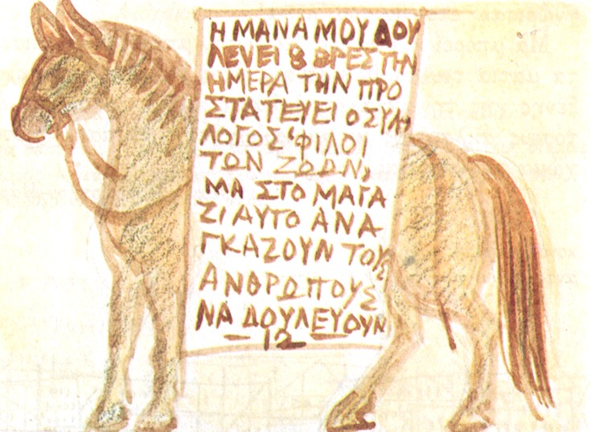
Το πήραμε απ' το καπίστρι και πήγαμε μπρος σε κείνο το μεγάλο, το αριστοκρατικό ρέστοραν, στο Μάρκετ στρητ, και κόβαμε βόλτες μπρος στην πόρτα. Αν υπόγραφε αυτό, τότε θα υπογράφανε και τ' άλλα μαγαζιά, τα μικρά και θα κερδιζόταν η απεργία.
Ήταν το πιο κεντρικό σημείο της πόλης! Σε λίγο μαζεύτηκε μεγάλο πλήθος. Πελάτης δεν μπαίνει στο μαγαζί.
Κι ο ρεστοραντιέρης βλέπει από μέσα κατατρομαγμένος και καταλαβαίνει πως για να διαλυθεί το πλήθος πρέπει να υπογράψει!
Υπόγραψε κι ακολούθησαν και τα μικρά αμέσως και γιορτάστηκε η νίκη μας μεγαλόπρεπα, μα 'γω δεν πήρα μέρος, γιατί βρισκόμουν στο νοσοκομείο. Με παραφύλαξαν και με σακάτεψαν στο ξύλο, επειδή εγώ μίλησα και κατάφερα τον σέριφ να δώσει άδεια να περιφέρουμε το πουλάρι στο Μάρκετ στρητ.
Και ξεκούμπωσε το πουκάμισό του και μας έδειξε ο μπαρμπα-Τζίμης μια ουλή στο σβέρκο του με περηφάνια! «Να, τότε πήρα κι αυτό εδώ». Και θαρρείς πως μας έδειχνε κανα παράσημο!
«Νίτσα, παιδί μου, νιώθω περηφάνια γιατί, όταν το κάλεσε η στιγμή, έκανα το χρέος μου απέναντι στους συναδέλφους μου και βοήθησα να γίνει ευκολότερη και καλύτερη η ζωή μας, κι αυτό είναι σαν να 'βαλα κι εγώ ένα λιθαράκι στο χτίσιμο καλύτερης κοινωνίας!... Αν χάναμε τότε εκείνη την απεργία, ποιος ξέρει πόσα χρόνια θα περνούσαν όσο να ξαναβρούμε κουράγιο να ξαναπολεμήσουμε για τα δίκια μας!.. Και γίναμε και παράδειγμα! Αμέσως σηκώθηκαν κι απαιτούσαν οχτάωρο και στ' άλλα μέρη της Αμερικής οι γρεκοί μαγεροσερβιτόροι! Στο Λος Άντζελες, στο Σικάγο, στη Νέα Υόρκη!..
Κι έτσι τώρα έχουμε καιρό να λιαστούμε και μεις μια φορά τη βδομάδα και να δούμε και τις ομορφιές της φύσης. Έχουμε και ώρα, και το έξοδο, για ένα κονσέρτο, ένα θέατρο, ένα βιβλίο, ένα περιοδικό!.. Κι όλ' αυτά δίνουν χαρά στον άνθρωπο, και τον κάνουν και καλύτερο, και καλυτερεύει η κοινωνία, καλυτερεύει η ζωή!.. Έχουμε τώρα και μια πεντάρα παραπάνου να στείλουμε στους δικούς μας, κι έχουμε και περισσότερη ώρα για ένα γράμμα στη μάνα μας που το καρτερεί να χαρεί κι αυτή!.. Και ωφελήθηκες και συ, Νίτσα! Πού θα βρίσκαμε καιρό να σε πηγαίναμε να δεις τους κάμπους και τ` ακρογιάλια της Καλιφόρνιας άμα δουλεύαμε ακόμα όπως κείνο τον καιρό… Κατάλαβες, Νίτσα, γιατί νιώθω περηφάνια για ό,τι έκαμα τότε;...»
Κατάλαβα, κατάλαβα, είπα, αλλά μέσα μου έλεγα, «κοτζάμ αξιωματικός κι έκατσε και τονε δείρανε και το λέει και δίχως ντροπή!» Μα να τον αντάμωνα σήμερα θα του 'λεγα: «Ναι μπαρμπα-Τζίμη, καταλαβαίνω τώρα, καταλαβαίνω, και είμαι πολύ υπερήφανη που κάποτε σε γνώρισα»! Έτσι θα του 'λεγα!
Μα μπορεί και να μη ζει τώρα, μπορεί να 'κλεισε πια τα μάτια του τα θλιμμένα!.. Και θα τόνε βάλανε στης ξένης γης την αγκαλιά, άκλαυτον κι αμοιρολόγητο, όπως τόσους άκλαυτους κι αμοιρολόγητους σκέπασε τούτο το χώμα της ξενιτιάς!..
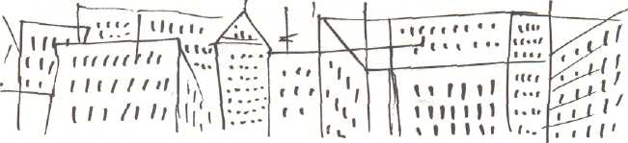

Θεανώ Παπάζογλου-Μάργαρη
(ΓΛΩΣΣΑ Ε΄ ΔΗΜΟΤΙΚΟΥ, Β΄ ΜΕΡΟΣ)
Η ζωή των μεταναστών – εργατών ήταν πολύ δύσκολη. Ποια πιστεύεις πως ήταν η μεγαλύτερη δυσκολία που συνάντησε ο μπαρμπα- Τζίμης;
……………………………………………………………………………………………………………………………………………………………………………………………………………………………………….
Για ποιο «παράσημο» ήταν περήφανος; Να δικαιολογήσεις την απάντησή σου.
……………………………………………………………………………………………………………………………………………………………………………………………………………………………………………………………………………………………………………………………………………………………………………………………………………………………………………………………………………………………………………………………………………………………

εξόν: εκτός
λαβώθηκε: τραυματίστηκε
γρεκικά: ελληνικά
ενν. 1920
ν' αποταθούμε: να απευθυνθούμε
ένα μπόι μεγάλα: μεγάλα, όσο το ύψος ενός ανθρώπου
σέριφ: αστυνόμος, σερίφης

